附件3：
常州武进假日酒店位置图和乘车路线
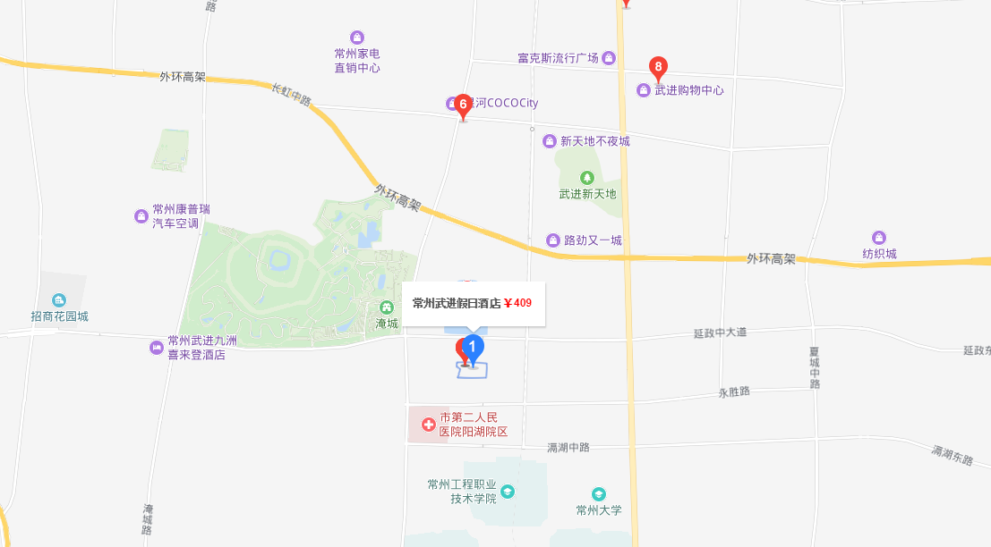
（1）常州奔牛国际机场
乘出租车到酒店（38-40公里），大约40-45分钟，费用100元左右。
（2）常州北站
乘坐b1路(b19路)，常州北站上车，到兰陵路人民路（b）站下车，步行970米可抵达常州武进假日酒店；乘坐b1路(b19路)，常州北站上车，到淹城公交枢纽站下车，转乘h3路环线，到府南路永胜路下车，步行280米可抵达常州武进假日酒店；如搭乘出租车到酒店（约25公里），大约30-35分钟左右，费用约70元。
（3）常州站
乘坐68路，火车站公交中心站上车，到小留站下车，步行760米即可抵达常州武进假日酒店；如搭乘出租车到酒店（约22公里），大约30-35分钟左右，费用约60元。
（4）主会场九洲花园酒店
距离约3.5公里，可乘坐会务组大巴、出租车及公交车出行。

